疫情防护（中国疾病预防控制中心）

* 如何正确洗手？

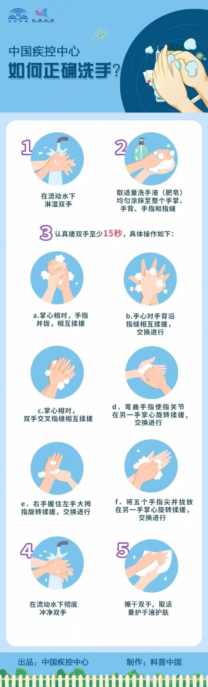

* 预防冠状病毒这样做

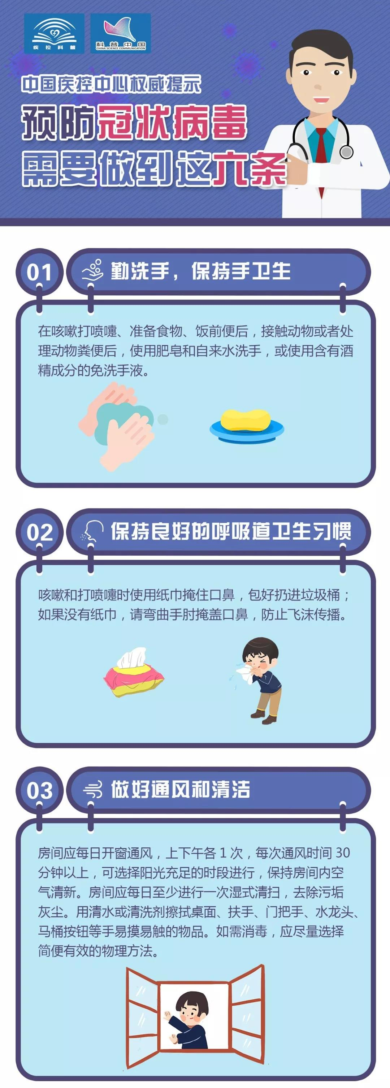

* 如何处理这些口罩问题

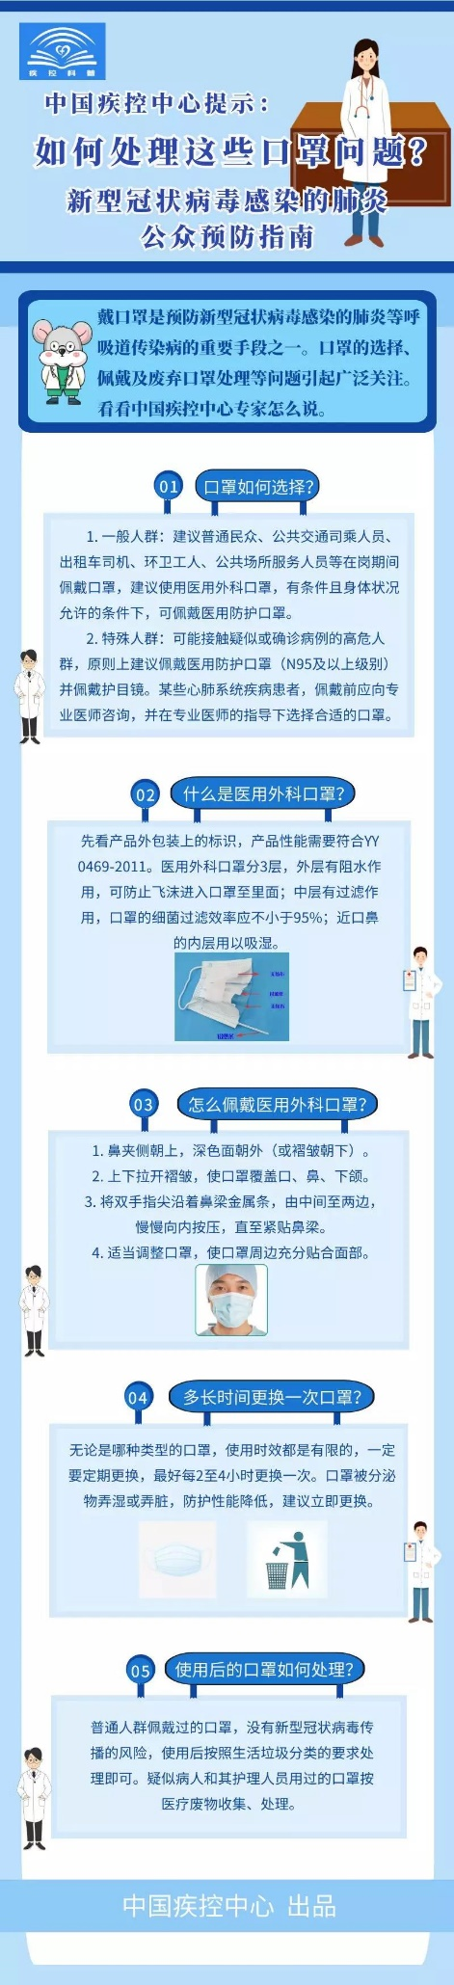

* 家庭消毒怎么做

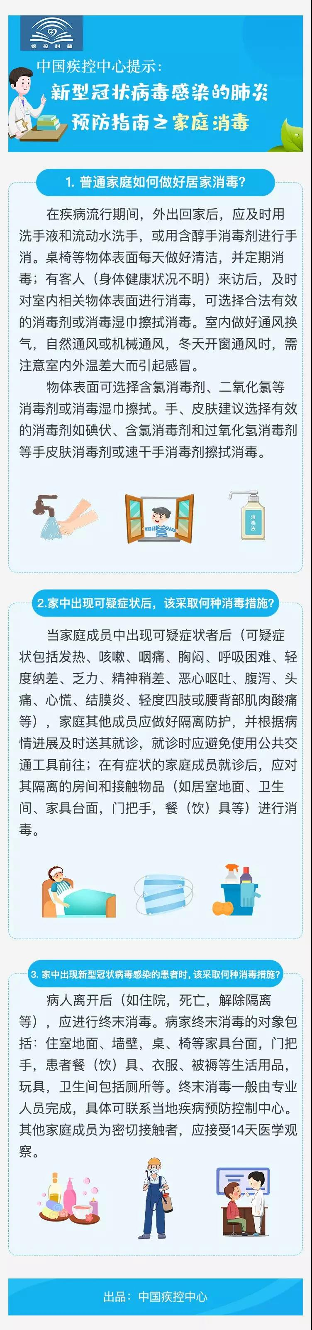

* 消毒用酒精，学会使用很重要！

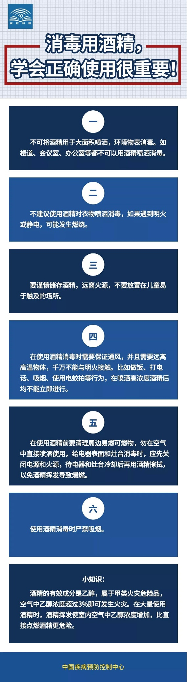

* 0-6岁儿童预防

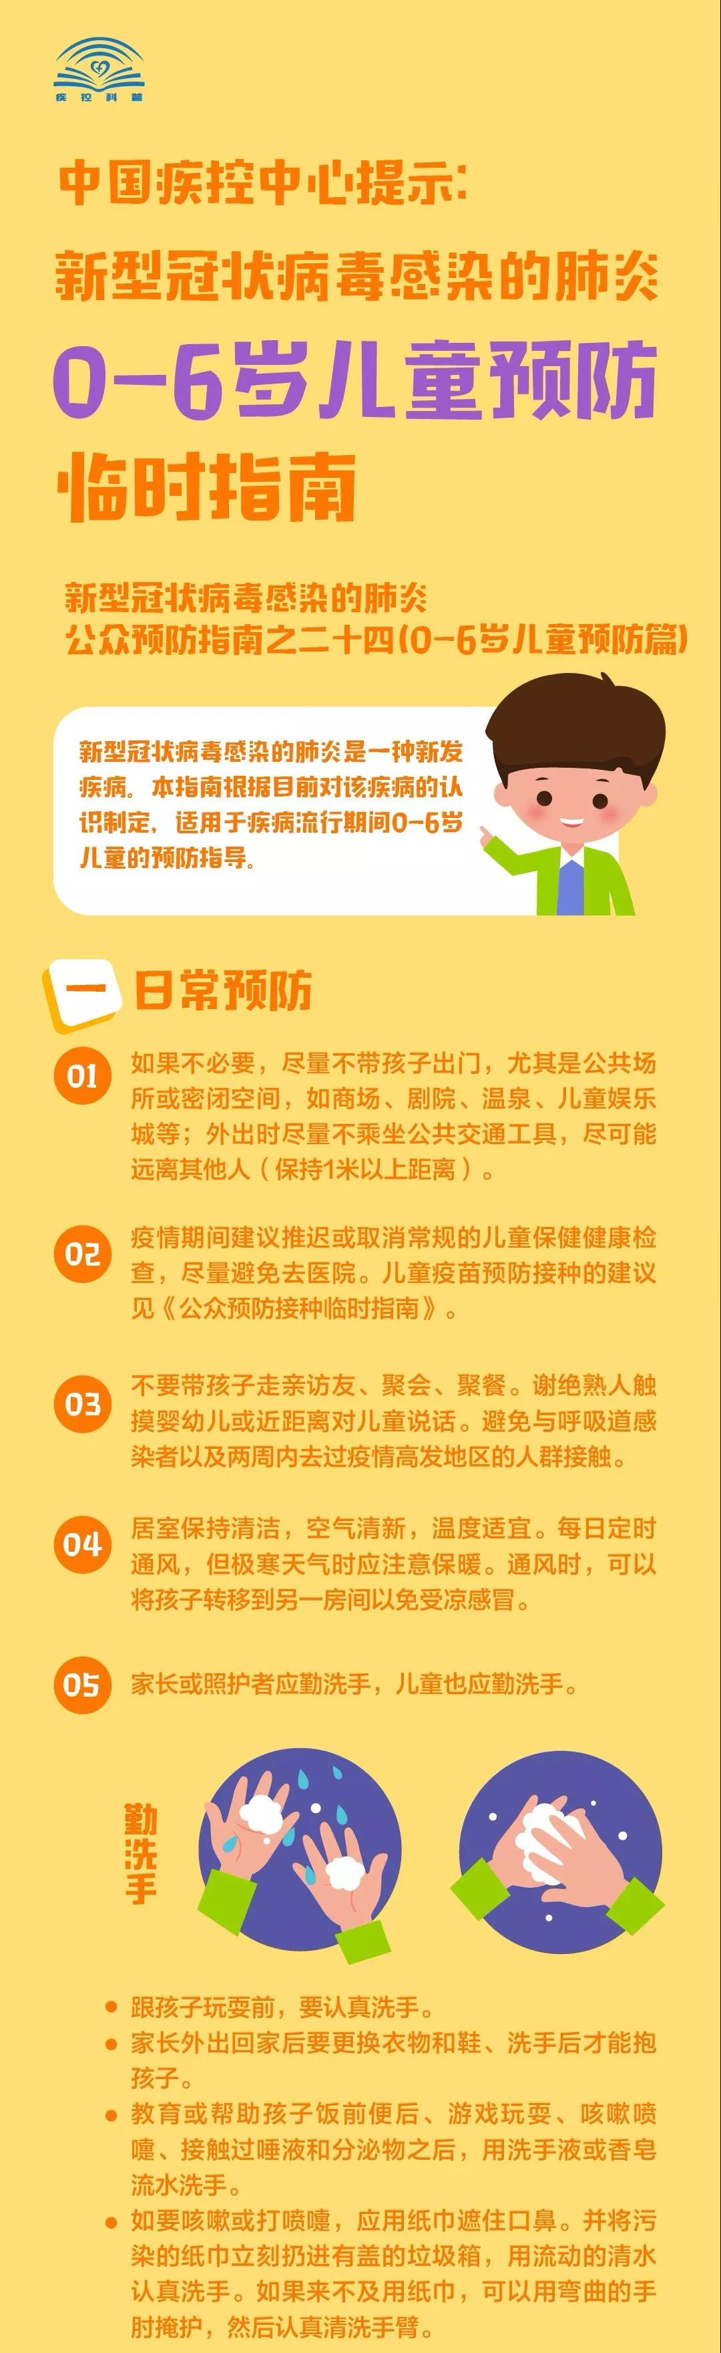

* 新型冠状病毒的几大真相（传播篇）

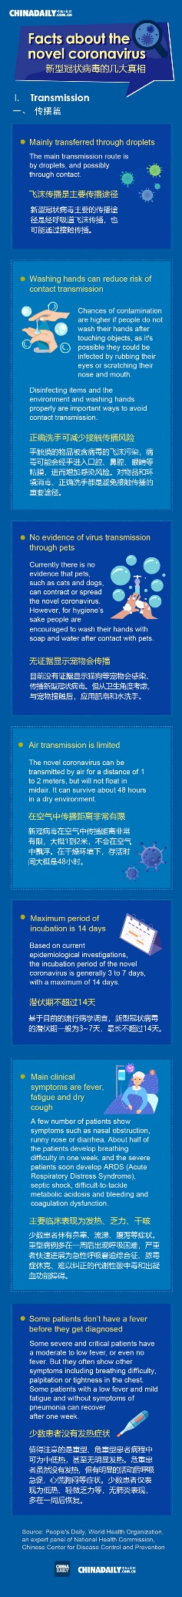

* 新型冠状病毒的几大真相（防护篇）



* 流行期间公众就医

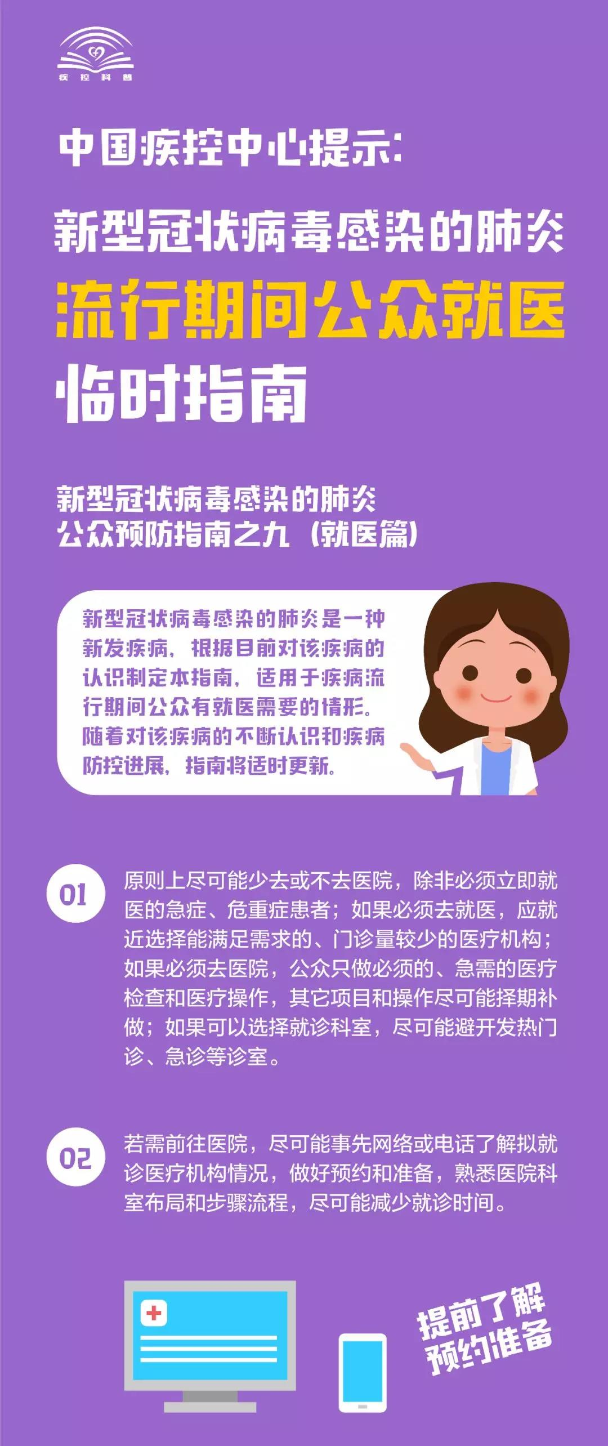

* 疫情当前，老人、儿童、孕妇等特殊群体如何防护？

